DRŽAVNA PRVAKINJA IZ GEOGRAFIJE

Od 8. do 10. svibnja 2019. u Trogiru je održano Državno natjecanje iz geografije.
Predstavnica naše škole, talentirana i vrijedna Korana Drakulić u kategoriji petih razreda osvojila je
- mjesto
uz mentorstvo prof. Danijele Perenc-Jaušovec

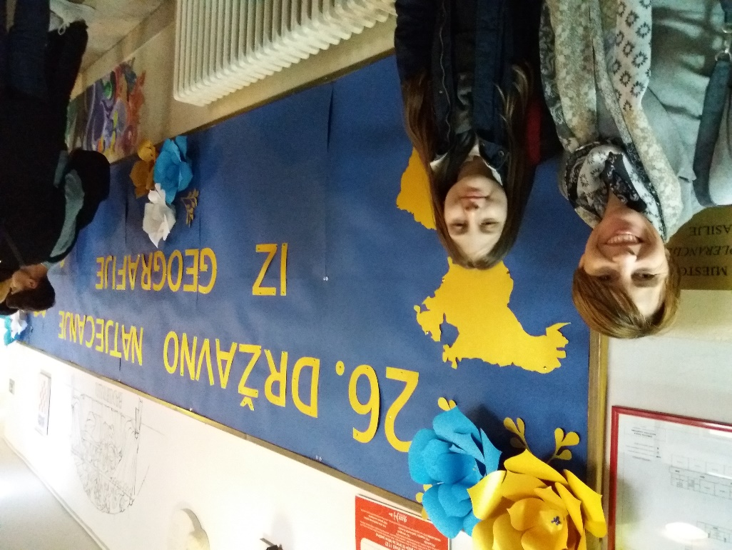

Natjecanje se sastojalo od dva dijela: pisane provjere znanja koja je nosila 70 bodova i praktičnog rada (rješavanje problemskih zadataka) koji je nosio 30 bodova. Korana je pobijedila sa čak 96 od maksimalnih 100 bodova.
Nakon natjecateljskog djela, slijedila je terenska nastava – razgledavanje stare jezgre Trogira koja je UNESCO-vom popisu zaštite, te okolice Trogira uz stručno vođenje.
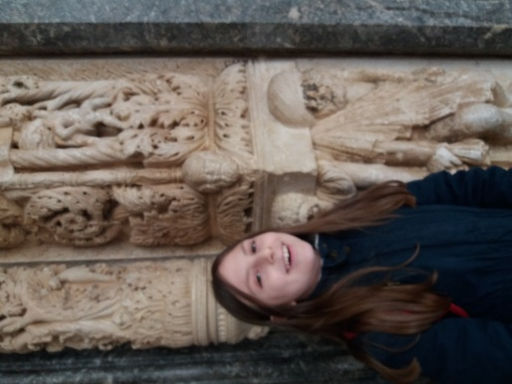
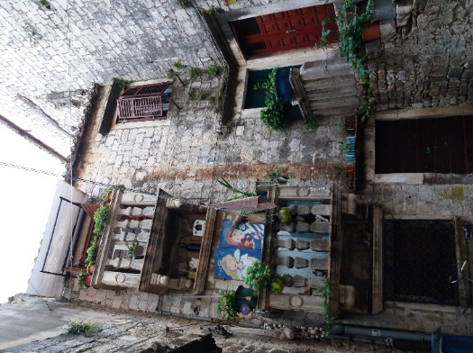

Iznimno smo ponosni na ovo izuzetno dostignuće, te još jednom čestitamo državnoj prvakinji Korani Drakulić i njenoj mentorici Danijeli Perenc-Jaušovec!

